Fahrradparksystem Anlehnbügel 9331

WSM - Walter Solbach Metallbau

Eigenschaften

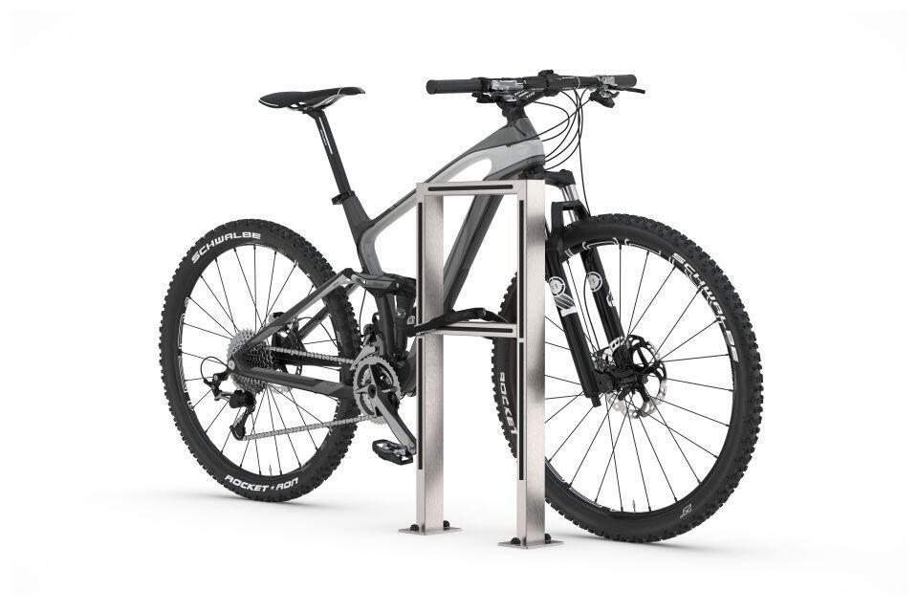

Farbton

metallfarben

Montageart

Bodenmontage

Werkstoff

Edelstahl

Breite (mm)

350,00

Höhe (mm)

800,00

Gewicht (kg)

8,40

Einparkart

Zum Anlehnen

Einstellplätze

2

Knierohr

Ja

Seiten

Zweiseitig